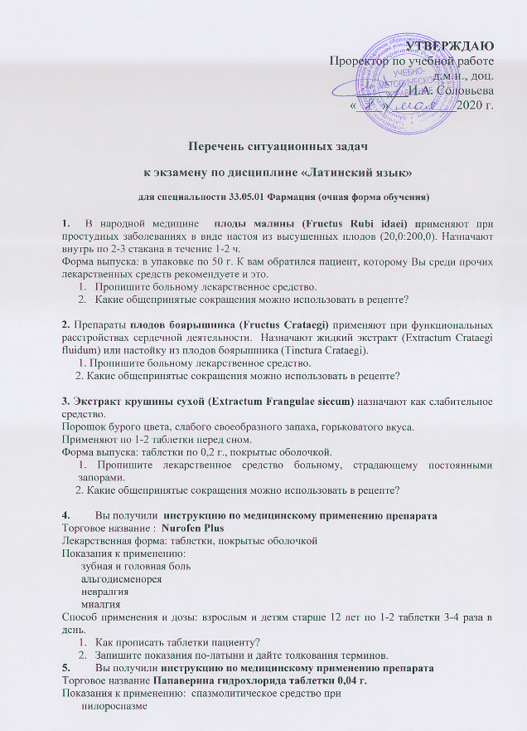 холецистите
колите
спазмах бронхов
спазмах сосудов
Способ применения и дозы: взрослым по 0,04-0,08 3-4 раза в день.
1.Как прописать таблетки пациенту?
2.Запишите показания по-латыни и дайте толкования терминов.

6. Инструкция по медицинскому применению препарата
Торговое название: Ренни
Лекарственная форма: таблетки жевательные
Показания к применению: симптомы, связанные с повышенной кислотностью желудочного сока:
Боли в области желудка
Метеоризм
Диспепсия
Способ применения и дозы: 1-2 таблетки (при необходимости повторить прием через 2 часа)
1. Как прописать таблетки пациенту?
2. Запишите показания по-латыни и дайте толкования терминов.

7. Инструкция по медицинскому применению препарата
Торговое название: Панадол экстра
Лекарственная форма: таблетки, покрытые пленочной оболочкой
Фармакотерапевтическая группа: анальгезирующее ненаркотическое средство
Показания к применению:
Способ применения и дозы: 1-2 таблетки 3-4 раза в сутки
1. Напишите возможные показания к применению по латыни (используя терминоэлемент algia) и расшифруйте
2. Пропишите лекарство пациенту

8. Инструкция по медицинскому применению препарата
Торговое название Лапедиум
Лекарственная форма: таблетки, капсулы
Показания к применению: Симптоматическое лечение острой и хронической диареи различного генеза. Регуляция стула у пациентов с илеостомой
Расшифруйте слово «илеостома» и запишите его на латинском языке.

9. Экстракт алтейного корня сухой (Extractum Althaeae siccum) назначают как отхаркивающее средство.
Является основным лекарственным веществом в медицинском препарате «Алтея сироп»
Форма выпуска: сироп во флаконах оранжевого стекла.
1. Пропишите лекарственное средство взрослому больному, страдающему заболеваниями дыхательных путей, сопровождающимися кашлем с трудноотделяемой мокротой.
2. Какие общепринятые сокращения можно использовать в рецепте?

10. Настойку цветков календулы (Calednulae flores) применяют наружно как антисептическое и противовоспалительное средство при порезах, ушибах, экземах, стоматитах, тонзиллитах и др. Применяют внутрь как желчегонное средство при гастритах, язвах желудка и двенадцатиперстной кишки.
Форма выпуска: спиртовая настойка во флаконах оранжевого стекла по 40-50 мл.
1. Пропишите лекарственное средство взрослому больному, страдающему язвой желудка.
2. Какие общепринятые сокращения можно использовать в рецепте?

11. Лекарственный препарат Но-Шпа (No-Spa) применяют внутрь как спазмолитическое средство.
Форма выпуска: по 10 таблеток в блистер.
1. Пропишите лекарственное средство взрослому больному, страдающему головными болями тензионного типа.
2. Какие общепринятые сокращения можно использовать в рецепте?
3. Переведите возможные побочные действия препарата.
Редко: dūritia alvi (coacta alvus) запор
Nausea тошнота
Insomnia бессонница
Hypotensia пониженное давление

12. Лекарственный препарат Зодак (Zodac) применяют в качестве антиаллергена при сезонных и круглогодичных аллергических ринитах и конъюнктивитах, зудящих аллергических дерматозах, поллинозах и др.
Форма выпуска: по 7 или 10 таблеток в блистер.
1. Пропишите лекарственное средство взрослому больному, страдающему сезонным аллергическим ринитом.
2. Какие общепринятые сокращения можно использовать в рецепте?

13. Экстракт Валерианы (Extractum Valerianae) применяют внутрь в качестве седативного препарата при повышенной нервной возбудимости, бессоннице.
Форма выпуска: по 10 таблеток в блистер.
1. Пропишите лекарственное средство взрослому больному, страдающему бессонницей.
2. Какие общепринятые сокращения можно использовать в рецепте?

14. 1. Перед вами отрывок из научной публикации медицинского содержания. Ваша задача, опираясь на контекст и знание клинических терминоэлементов, – понять значение выделенных терминов.
2. Назовите другие термины, включающие в себя образующие выделенное
слово терминоэлементы.
«Наиболее частой причиной моноплегии без уменьшения массы мышц является поражение коры больших полушарий головного мозга».

15. 1. Перед вами отрывок из научной публикации медицинского содержания. Ваша задача, опираясь на контекст и знание клинических терминоэлементов, – понять значение выделенных терминов.
2. Назовите другие термины, включающие в себя образующие выделенное слово терминоэлементы.
«В системе гемостаза принимают участие факторы свертывающей, противосвертывающей (антикоагулянтной) и фибринолитической систем крови».

16. 1. Перед вами отрывок из научной публикации медицинского содержания. Ваша задача, опираясь на контекст и знание клинических терминоэлементов, – понять значение выделенных терминов.
2. Назовите другие термины, включающие в себя образующие выделенное слово терминоэлементы.
«В распознавании нефролитиаза помогает анамнез (наличие приступов почечной колики с характерной иррадиацией боли, отхожденне с мочой конкрементов и др.)».

17. 1. Перед вами отрывок из научной публикации медицинского содержания. Ваша задача, опираясь на контекст и знание клинических терминоэлементов, – понять значение выделенных терминов.
2. Назовите другие термины, включающие в себя образующие выделенное
слово терминоэлементы.
«Лапароскопическая холецистэктомия делается через проколы брюшной стенки. Наиболее часто применяемая техника операции предусматривает выполнение четырех проколов, из которых два имеют длину по 5 миллиметров, а другие два – по 10 миллиметров».

18. 1. Перед вами отрывок из научной публикации медицинского содержания. Ваша задача, опираясь на контекст и знание клинических терминоэлементов, – понять значение выделенных терминов.
2. Назовите другие термины, включающие в себя образующие выделенное
слово терминоэлементы.

«Гистеропексия применяется при опущении или выпадении матки в сочетании с передней кольпорафией и кольпоперинеорафией. После нее возможны беременность и роды».

19. 1. Перед вами отрывок из научной публикации медицинского содержания. Ваша задача, опираясь на контекст и знание клинических терминоэлементов, – понять значение выделенных терминов.
2. Назовите другие термины, включающие в себя образующие выделенное слово терминоэлементы.

«Основой диагностики гипертиреоза является лабораторный метод. Увеличение в крови концентрации гормонов щитовидной железы (Т4 и Т3) и понижение количества гормона ТТГ определяют как гипертиреоз или тиреотоксикоз. За рубежом гипертиреоз принято называть «болезнью Грейвса».

20. 1. Перед вами отрывок из научной публикации медицинского содержания. Ваша задача, опираясь на контекст и знание клинических терминоэлементов, – понять значение выделенных терминов.
2. Назовите другие термины, включающие в себя образующие выделенное слово терминоэлементы.

«Гепатогенный психоз развивается при таких заболеваниях печени, как болезнь Боткина (инфекционная желтуха), болезнь Васильева-Вейля), хронический гепатит (цирроз печени), острая желтая атрофия печени».

21. 1. Перед вами отрывок из научной публикации медицинского содержания. Ваша задача, опираясь на контекст и знание клинических терминоэлементов, – понять значение выделенных терминов.
2. Назовите другие термины, включающие в себя образующие выделенное слово терминоэлементы.

«Одновременно на обеих стопах неврома Мортона встречается очень редко. Эта патология чаще всего проявляется у женщин, что возможно, связано с ношением тесной узкой обуви на высоких каблуках».

22. 1. Перед вами отрывок из научной публикации медицинского содержания. Ваша задача, опираясь на контекст и знание клинических терминоэлементов, – понять значение выделенных терминов.
2. Назовите другие термины, включающие в себя образующие выделенное слово терминоэлементы.
«В зависимости от причины и характера заболевания, локализации воспалительного процесса различают его следующие виды: гломерулонефрит, пиелонефрит, интерстициальный, наследственный и лучевой нефриты».

23. 1. Перед вами отрывок из научной публикации медицинского содержания. Ваша задача, опираясь на контекст и знание клинических терминоэлементов, – понять значение выделенных терминов.
2. Назовите другие термины, включающие в себя образующие выделенное слово терминоэлементы.
«Поскольку спленомегалия лишь проявление какого-либо другого заболевания, лечение должно быть направлено на первичную причину. Спленэктомия показана в редких случаях; иногда она производится при заболеваниях, связанных с повышенным гемолизом».

24. 1. Перед вами отрывок из научной публикации медицинского содержания. Ваша задача, опираясь на контекст и знание клинических терминоэлементов, – понять значение выделенных терминов.
2. Назовите другие термины, включающие в себя образующие выделенное
слово терминоэлементы.
«Ринорея может быть временной или хронической. Она возникает при заболеваниях носа, придаточных пазух носа (синуса) или при системных заболеваниях, а также при переломе черепа».

25. 1. Перед вами отрывок из научной публикации медицинского содержания. Ваша задача, опираясь на контекст и знание клинических терминоэлементов, – понять значение выделенных терминов.
2. Назовите другие термины, включающие в себя образующие выделенное слово терминоэлементы.
«Цистэктомия обычно проводится под общей анестезией».

26. 1. Перед вами отрывок из научной публикации медицинского содержания. Ваша задача, опираясь на контекст и знание клинических терминоэлементов, – понять значение выделенных терминов.
2. Назовите другие термины, включающие в себя образующие выделенное слово терминоэлементы.
«Различают врожденную энцефалопатию — как результат эмбриопатии, и приобретенную — как следствие инфекций, интоксикаций, травм, сосудистых заболеваний головного мозга и др».

27. 1. Перед вами отрывок из научной публикации медицинского содержания. Ваша задача, опираясь на контекст и знание клинических терминоэлементов, – понять значение выделенных терминов.
2. Назовите другие термины, включающие в себя образующие выделенное слово терминоэлементы.
«Кардиалгия может быть следствием шейноплечевого синдрома, появляющегося в результате сдавления подключичных артерий, вены и плечевого сплетения при дополнительном шейном ребре (синдром Фальконера —Ведделя) или при патологической гипертрофии передней лестничной мышцы».

28. 1. Перед вами отрывок из научной публикации медицинского содержания. Ваша задача, опираясь на контекст и знание клинических терминоэлементов, – понять значение выделенных терминов.
2. Назовите другие термины, включающие в себя образующие выделенное слово терминоэлементы.
«Часто наблюдаются эндокринные гипертрихозы, связанные с заболеваниями яичников и нарушением их гормональной функции, поражением коры надпочечников».

29. 1. Перед вами отрывок из научной публикации медицинского содержания. Ваша задача, опираясь на контекст и знание клинических терминоэлементов, – понять значение выделенных терминов.
2. Назовите другие термины, включающие в себя образующие выделенное слово терминоэлементы.
«Одним из основных факторов лечения больных холециститом является диета. Необходимо некоторое учащение приемов пищи (до 4–6 раз), так как это улучшит отток желчи».

30. 1. Перед вами отрывок из истории болезни. Ваша задача, опираясь на контекст и знание клинических терминоэлементов, – понять значение выделенных терминов.
2. Назовите другие термины, включающие в себя образующие выделенное слово терминоэлементы.
«После случайного падения на улице Михаил, 24 лет, получил тяжелую травму головного мозга. В бессознательном состоянии с асимметрией головы и оторрагией левой стороны он был доставлен в пункт оказания неотложной медицинской помощи».

Утвержден за заседании кафедры латинского и иностранных языков
(протокол № 8 от 07 апреля 2020 г.)

Зав. кафедрой латинского и иностранных языков О.А. Гаврилюк

